幸运金币

设计目的
利用赌博心里促进玩家的钻石消费。

概述

内容
3.1礼包价格
普通翻倍20钻石（暂定）根据数值计算
超级翻倍200钻石（暂定）根据数值计算
3.2礼包内容
100000金币-99900000金币之间。
3.3礼包针对用户
当玩家升到10级后，该玩家开启幸运金币， 所有玩家。

界面逻辑
4.1设计突出重点
- 礼包名称;幸运金币
- 隔N分钟后免费一次普通翻倍999倍，（从注册开始算起，每次翻倍的N值可以不同，N=10、20、30、60、720…分钟，时间可配置,最高到12小时，免费次数为固定值
- 超级翻倍终身有一次免费次数，从玩家开启幸运金币时算起，24小时（可配置成0次或多次的，但一定时有限次数，当前版本为0次）后出现超级翻倍免费，超级翻倍免费时显示本次“免费”（超级翻倍只针对福卡，并且暂不考虑超级翻倍终身免费次数事情）
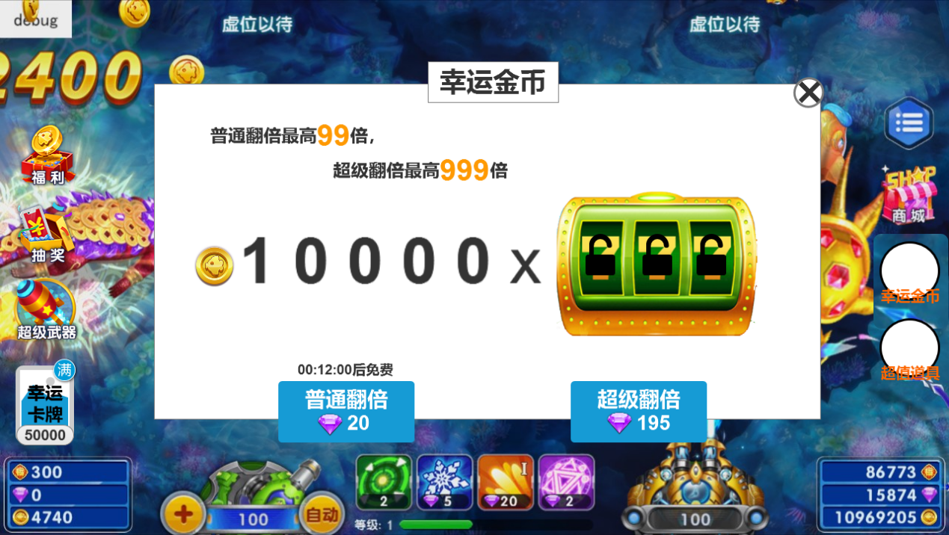
普通翻倍不能免费时，按钮上方提示倒计时， 有可以免费的翻倍时icon有红点提示。
普通翻倍按钮有两种状态：

未购买时，上，锁住的数字定格在“9”；
当玩家购买成功后服务器随机本次的倍数（每个数字可配置权重，有些特定次数随机的权重不一样），客户端播放对应的锁打开播放锁从右往左逐一打开动效，然后数字开始向上翻滚（先加速，然后匀速，最后减速，动画持续3s），滚动结束后数字缩放展示一下，然后弹出恭喜获得（有点击屏幕5s自动领取效果的恭喜获得）展示本次获得金币，恭喜获得动画结束后数字重新上锁。
使用钻石普通翻倍和超级翻倍次数有上限，与贵族等级有关系（免费次数不计入上限）；
点击翻倍按钮先判断贵族等级，若达到贵族等级对应的次数上限，弹出提示框“您今日的钻石普通翻倍已达上限5次\n提升贵族等级可增加次数”；取消或关闭关闭提示框，前往则按照购买钻石的逻辑跳转商城
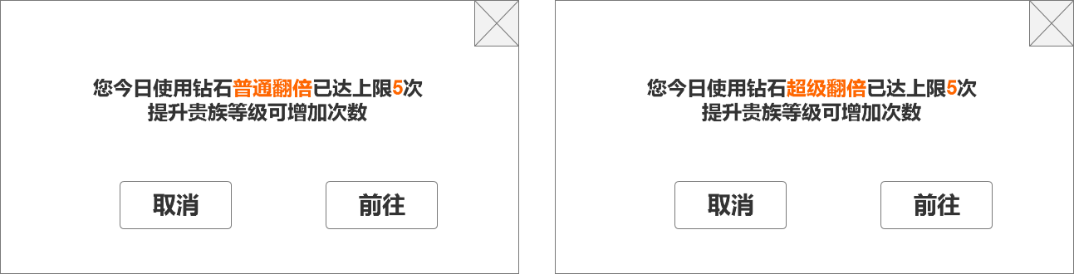
特权描述需要添加此项描述：
每天使用钻石普通翻倍次数增加至15次；
每天使用钻石超级翻倍次数增加至5次；

然后判定钻石，若本次消耗钻石则按照钻石消耗流程出现钻石足够和不足弹框：弹框内容如下
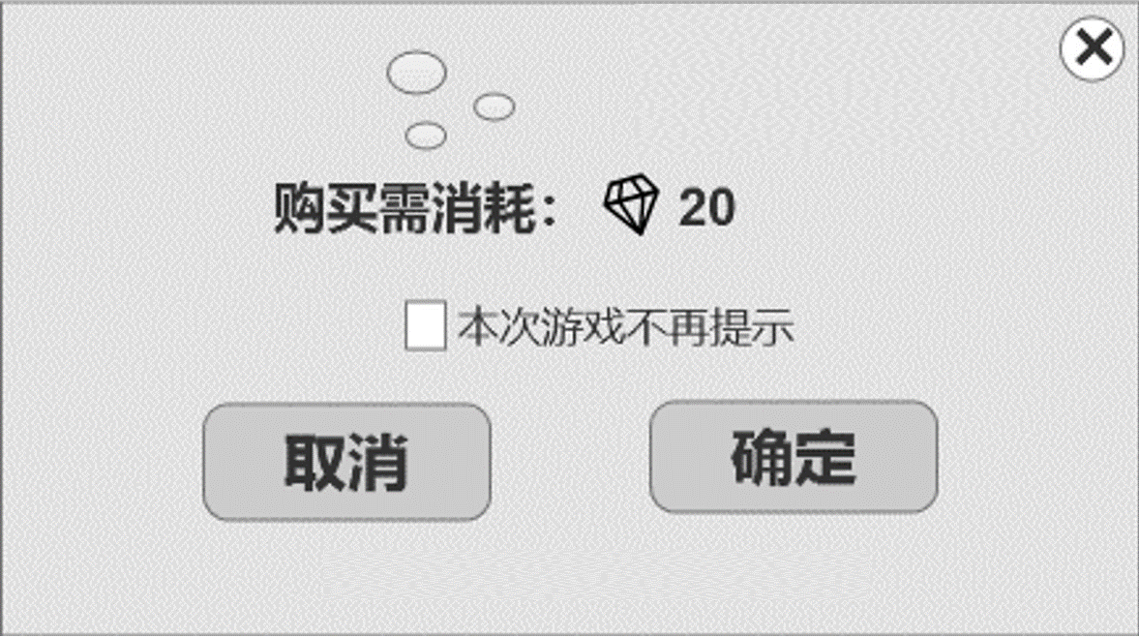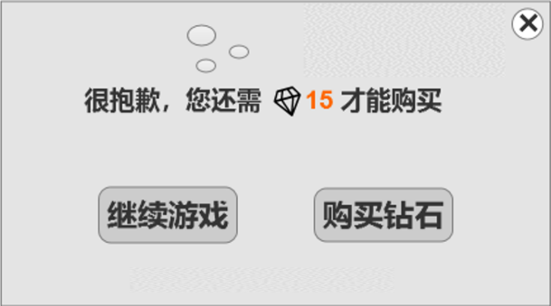
4.2购买后效果
- 点击普通翻倍之后右侧两个数字播放转动动画（上下转动持续3秒），后方的滚轮先停止前方后停止，结束后显示最后随机出的倍数。倍数最大99。
- 点击超级翻倍之后右侧三个数字播放转动动画（上下转动持续3秒），后方的滚轮先停止前方后停止，结束后显示最后随机出的倍数。倍数最大999。
- 点击左侧免费领取播放普通翻倍的动画效果。
- 停止后弹出恭喜获得，关闭获奖提示窗之后倍数转轮显示状态重置。
- 幸运金币从开始抽奖到恭喜获得结束后才在金币栏增加金币（大厅和渔场通用），扣钻石是立即扣的
4.4入口展示
- 主界面大厅增加该活动入口ICON。
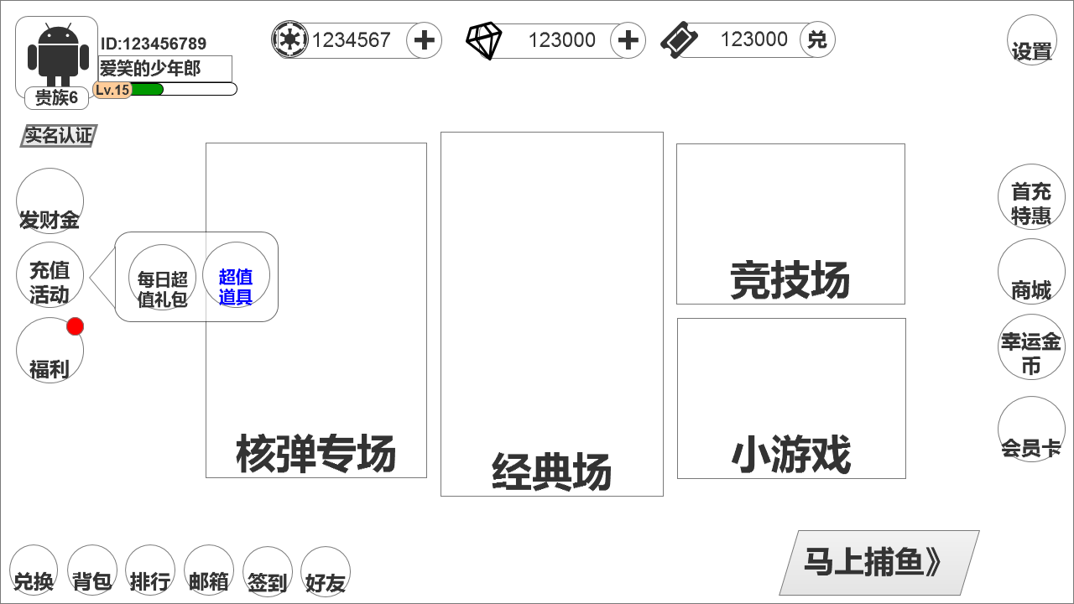

- 入口改为渔场，商城icon下方
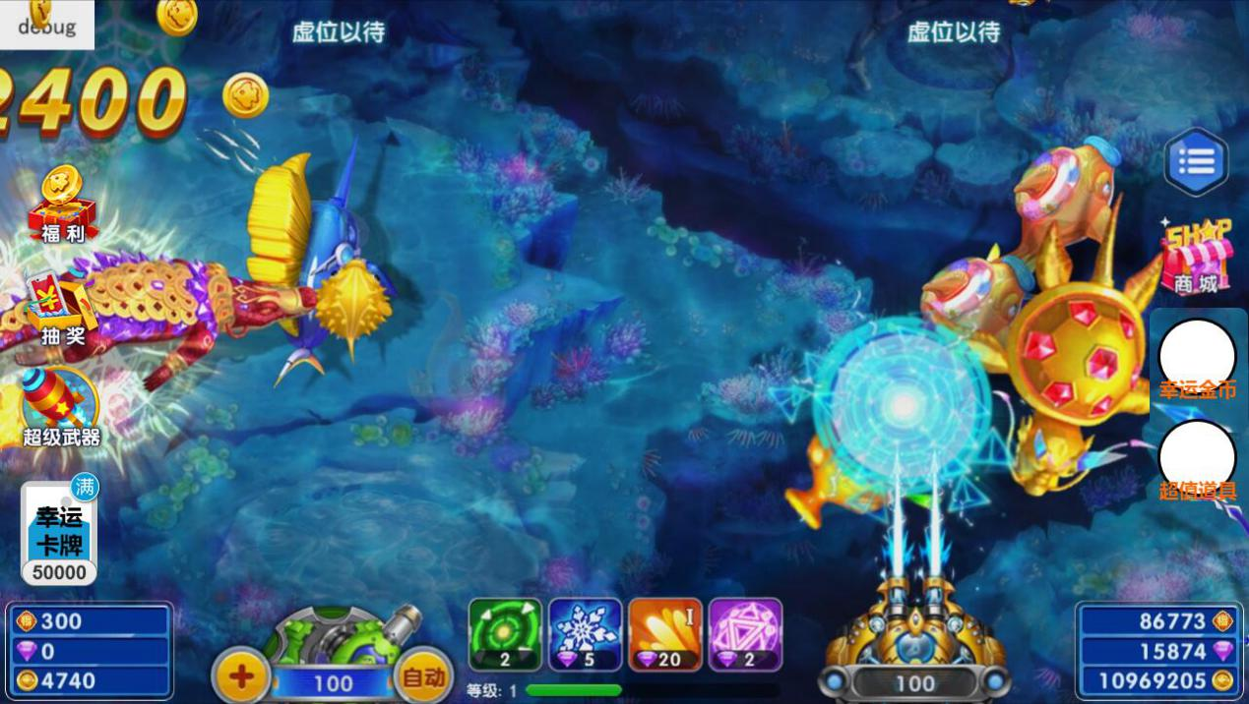

系统逻辑
5.1弹出逻辑
- 玩家进入游戏时直接弹出。
- 免费领取没有领取的话每次进入游戏都弹出，领取之后不再弹出
5.2购买逻辑
- 玩家点击免费领取即可直接领取 。
- 玩家通过消耗钻石，进行随机翻倍。
5.3数值表

数据打点
6.1前端打点
打点名称 | 打点事件描述
幸运金币弹出 | 幸运金币自动弹出的人数与次数
幸运金币关闭 | 幸运金币关闭按钮的点击人数与次数
幸运金币入口 | 幸运金币入口按钮主动的点击人数与次数
幸运金币免费领取 | 幸运金币免费领取按钮的点击人数与次数
幸运金币普通翻倍 | 幸运金币普通翻倍按钮的点击人数与次数
幸运金币超级翻倍 | 幸运金币超级翻倍按钮的点击人数与次数

6.2后端打点
每天成功免费领取幸运金币的人数
每天成功普通翻倍幸运金币的人数
每天成功超级翻倍幸运金币的人数
每天每个玩家消耗钻石幸运金币的游戏时长（领取之前的捕鱼游戏时长）（暂时不统计）
每天成功翻倍（普通或超级）玩家的次日、3、7留存（即第二天还活跃的人数）

2020.11.9新增
1.兑换商城在快手包中屏蔽，上线后也不显示（开关尽量不放在gm后台，防止误操作）
2.仅快手包中，“幸运金币”改为“福卡抽抽乐”，消耗星钻改为消耗福卡，功能icon和标题改为福卡抽抽乐（提审时屏蔽此功能，gm后台中需要加入开关）
2中，在抽金币时，消耗福卡如果福卡不足时，提示弹窗，钻石图标换为福卡图标，并添加一句话注明福卡出处“捕鱼，抽奖，龙舟福卡赛均有机会得福卡”。两个按钮更换，点“我知道了”关闭，点“前往捕鱼”如果在渔场则关闭，不在渔场则视为点快速开始
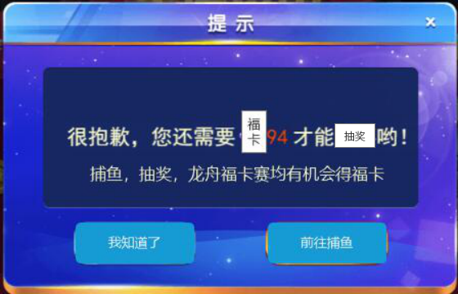

2020.11.19调整方案（与上文冲突时以最新为准）
- 所有包中此功能均改名为“幸运抽抽乐”（icon和标题）
- 除快手外，所有包中均可使用钻石，和福卡来抽奖，即3个按钮：“普通翻倍\n钻石20”，“超级翻倍\n钻石180”，“超级翻倍\n福卡18000”，参考如下图；快手包中还是两个按钮“普通翻倍\n钻石20”，“超级翻倍\n钻石180”（注意按钮位置，只有两个按钮时左右各放一个）
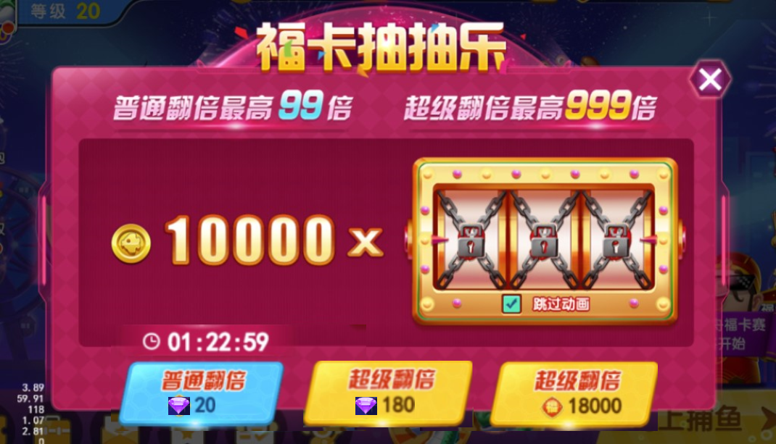
- 如果玩家在钻石不足时，点了钻石抽奖，提示如图：
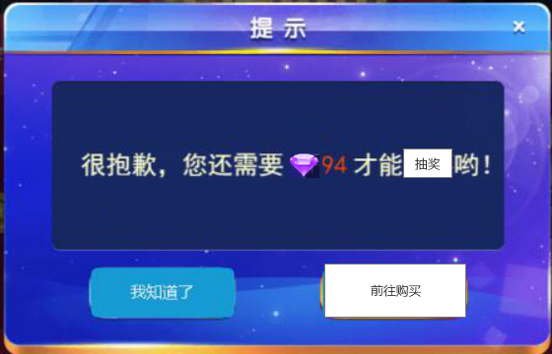点击“我知道了”关闭弹窗
玩家福卡不足时，点击福卡抽奖，提示如图：
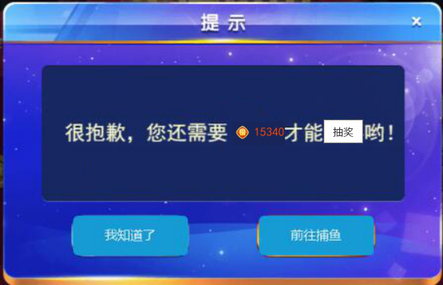
- 货币够抽奖时，二次确认界面去掉，即点即抽（包含福卡和钻石）
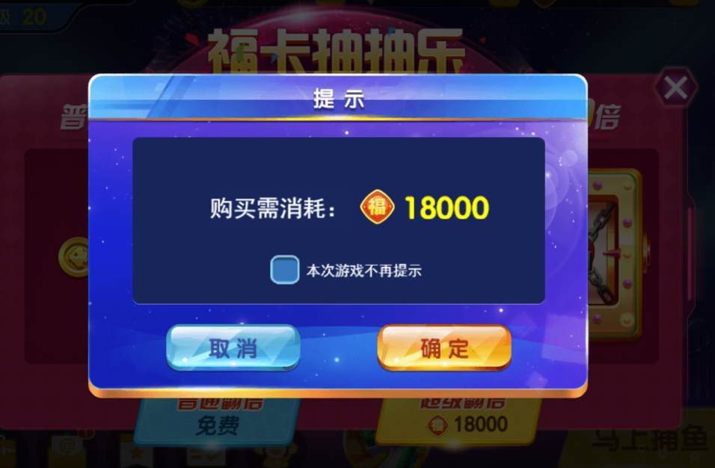

5.加了9折环节，即超级翻倍时比如9折

